“荣耀征途，越舰星河”中国第一辆火星车&BJ80上市发布
广 告 主：北京越野
所属行业：汽车
执行时间：2020.07.21-07.25
参选类别：大事件营销类
营销背景
2020年，疫中维“稳”克艰促消费，把握市场机遇是当下车企的“生存之道”，北京越野BJ80树立了“军工品质、硬派精神、专业传承”产品形象，承接了北京越野品牌的价值沉淀，但产品认知与大众印象存在一定差距，品牌抓住建设产品形象的重点，在中国探火工程开启之际，北京越野借势航天大事件发布BJ80-2020款新车，通过与航天科技的强捆绑，持续强化新产品——中国高端硬派越野新旗舰的形象认知，借助新形象打造中国越野车第一品牌领导地位。
营销目标
大品牌与大IP的跨界联合，开启一场绝无仅有的跨界新征程
- 快速引爆品牌新品声量，第一时间抢占用户心智，迅速打开市场
- 强IP合作，塑造品牌形象高度和影响深度
- 打通航天粉丝与品牌粉丝的通路，助力新品破圈，为品牌带来更多优质增量
策略与创意
2020年是航天大年，中国探火工程作为最为瞩目的航天项目，受到全世界的瞩目，北京越野作为中国探火工程的战略合作伙伴，基于双方深厚军工基因、无畏探索精神以及促进民族工业的使命担当，借势“中国第一辆火星车”发布的契机，与探火工程联合举办线上发布会与线下发射观礼活动，打造一场火星主题的新车发布整合营销——荣耀征途，越舰星河。
线上线下整合“组合拳”，从认识到体验全面感染用户
在线上传播中，联动百度平台进行三方跨界联合，并通过60家专业垂直型媒体联合直播、广泛扩散信息、助力垂直领域广度；官方战略媒体平台和权威新闻媒体，助力提升品牌和发布会高度。打造高品质、广辐射的传播矩阵，实现密集引流和声量引爆。
在线下活动中，营造探火科技的体验之旅，邀请车主与航天爱好者亲临探火工程火箭直击现场，感受中国航天力量震撼升空，同时邀请用户试乘试驾新品，直接感受深度体验品牌产品力。

执行过程/媒体表现
整体营销节奏分为三个阶段
一、预热期（7月21日）：快速引发关注
1、联合投放：北京越野X中国探火X百度，三方共同发力打造千万级曝光的预热活动，传递科技探索的精神，提升双方品牌业内高度
投放曝光：百度APP开屏、百度APP搜索页资源位、互动抽奖活动页
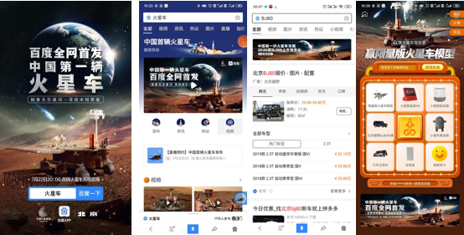
2、微博百大国牌聚力：百大国牌寄语火星聚力，捆绑探火IP和火星车合力引爆上市
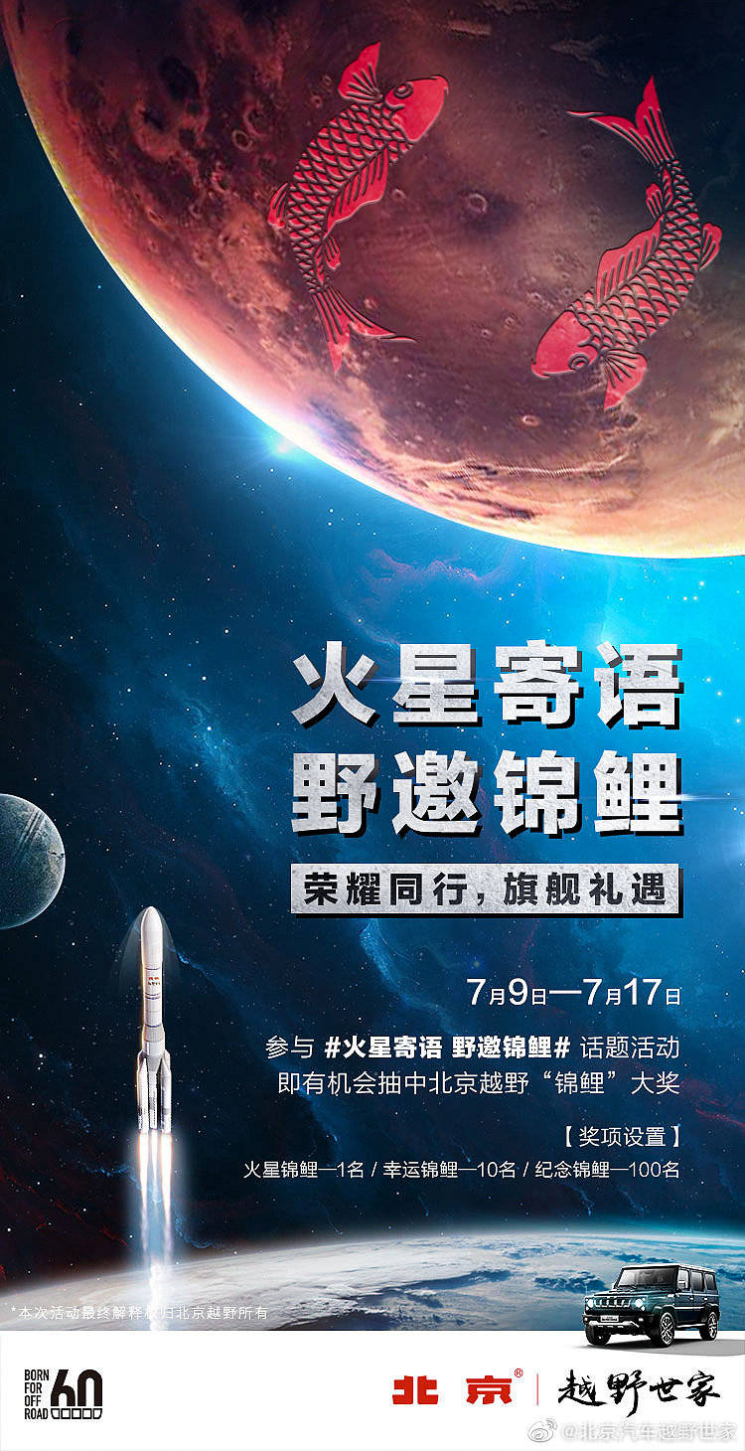
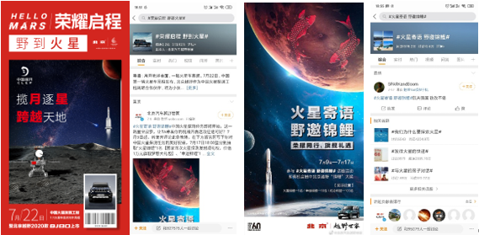
3、双微嘉宾预热寄语：发布会大咖嘉宾（小提琴家吕思清、最强大脑水哥、北京天文馆名誉馆长朱进、交通广播主持人嘉佳等）拍摄祝福语视频内容，社交平台传播为发布会引流预热，同时双微发布倒计时海报，将产品力与火星科普融合，向消费者传递核心卖点，助力直播
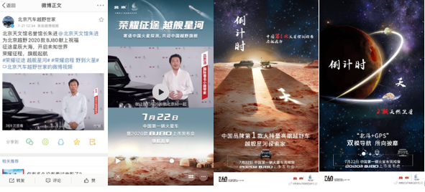
二、引爆期（7月22日）：集中式爆发，迅速引流，快速辐射更多人群
1、火星主题线上发布会：大咖科普TALK SHOW+双车发布两大核心部分组成，打造一场围绕火星主题的创新发布会
发布会视频链接：http://www.baicorv.com.cn/live/bj80/
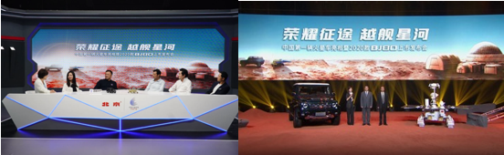
3、引爆期聚合多方资源，助力上市发布会亿级曝光
（1）社交媒体平台资源：以官方账号为核心阵地联合嘉宾大咖、品牌蓝V、科普类大号在发布会当天发布预热长提为直播间引流（嘉宾微博、百度新媒体矩阵、垂直大v等）
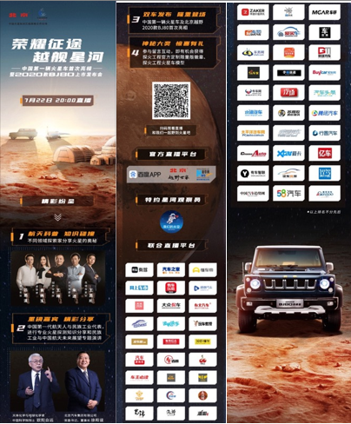
（2）直播媒体矩阵资源：以北京越野官网、百度APP、新华网三大核心直播平台、57家联合直播平台，矩阵式扩散
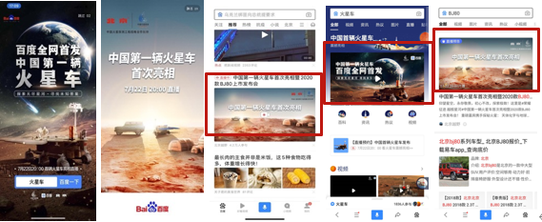
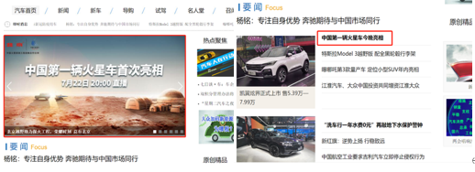
（3）央视和权威媒体资源：以央视新闻、多家权威媒体等新闻媒体资源，带动BJ80上市发布会曝光，引流直播；微博热搜榜排名前40 实时滚动置顶，#中国首辆火星车#话题直冲微博热搜榜，借势热度带动发布会的更多机会曝光
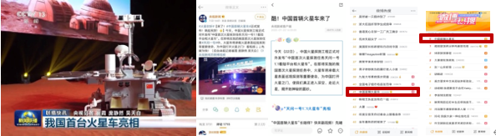
4、线下活动：荣耀征途 越舰星河——北京越野天问一号发射观礼活动，从火星科普知识讲座、到火箭发射观礼，再到试乘试驾体验，全面感受航天文化与品牌力量，活动引发用户UGC积极反馈，朋友圈二次影响力扩散，大幅度增加用户粘性
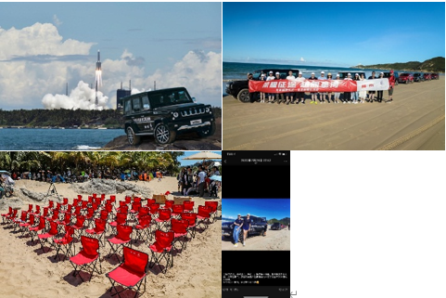

三、持续期（7月23日-7月25日）：制作活动内容回顾长图，对直播内容进行回顾，同时总结活动传播效果，进一步提升新品声量；同时攻占11大专业流量媒体首页50+频次，其中汽车之家首页攻占27频次；自媒体场景化评测不少于10篇，突出大排量动力佐证旗舰实力和高端定位
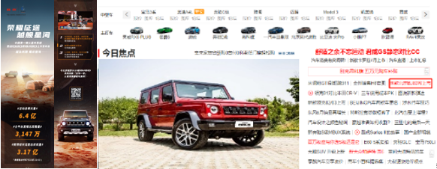
营销效果与市场反馈
中国第一辆火星车亮相暨2020款BJ80上市发布会总曝光量达6.4亿+，全直播平台总播放量达3147万+，#荣耀征途 越舰星河# #荣耀启程 野到火星#等微博相关话题共计收获达3.17亿+阅读量，同时本次活动还收获了133万+总互动量
同时，项目聚拢国民目光，受到央视新闻、央视网、央视军事新闻客户端及新媒体平台联合报道；微博热搜榜排名TOP40，人民网、新华网、新华日报等权威时政媒体争相报道，引发各界高度瞩目。

